**实验四 QTP自动化功能测试综合实践**

**一、实验目的**

使用QTP进行功能自动化测试

**二、实验内容：**

 在飞机订票程序中，选择登录模块练习自动化测试。

—  必须包含检查点（文本、标准）

—  数据输入参数化（数据表）

—  检查点参数化（数据表）

—  必要时使用函数

**登录模块**

登录模块的需求说明：用户名4-10位字符，密码为mercury

—  输入用户名为空，提示“Please input agent name”

—  输入用户名少于4位，提示“agent name must be at least4 characters long”

—  输入密码为空，“please input password”

—  输入密码少于4位，“password must be at least 4charcacters long”

—  输入密码不正确，“Incorrect password, pleasetry again”

**三、实验要求**

（1）设计测试用例来完成对登录模块的测试。使用黑盒测试法的等价类划分、边界值法等方法来进行设计。

（2）编写自动化脚本来完成测试。

（3）设计自动化测试脚本完成所有测试用例的测试

提示：

  A、由于输入的数据有正确也有错误，不同数据弹出的页面不同，所以在数据表中要先设置一个结果，检查点根据数据表中的该列的结果来判断是否操作成功。

B、要用到脚本编程

C、可能用到的函数

—使用if 表达式 then

         Elseif 表达式 then

  —判断控件是否存在

      Dialog（“Login”）.Exist(5)

  —检查控件属性

      Dialog（“Login”）.WinEdit(“AgentName”).CheckProperty(“text”,”Mercury”)

reporter.ReportEvent 函数

reporter.ReportEvent 函数使用示例：

Reporter.ReportEvent 1, "订票功能测试", "预期值为："+Expa+"实际值为："+Fact

参考代码如下:

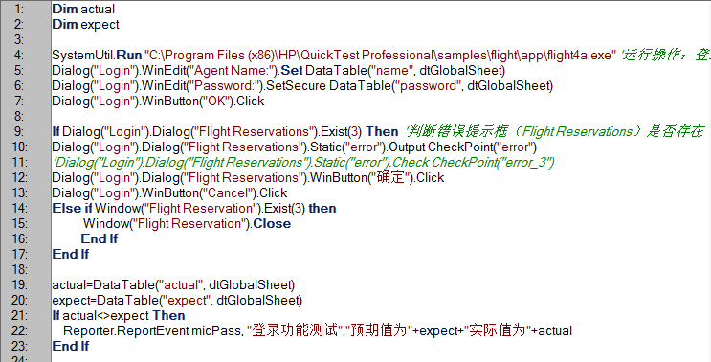

**四、提交内容**

（1）测试报告(或实验报告)必须要有的内容：(50分)

—测试用例 （10分）

      （用户名、密码、所用测试方法（正常/错误/边界））

|  |  |  |  |  |
| --- | --- | --- | --- | --- |
| 测试用例编号 | 输入 | 预期结果 | 实际结果 | 其它 |
| 1 |  |  |  |  |
| 2 |  |  |  |  |

—测试脚本（优化过的自动化代码，即去除无用的脚本，关键步骤要有注解） （5分）

—测试结果分析 对于每一个测试的内容,都要对结果进行分析.（10分）

—以文字和截图方式记录测试过程、结果、心的体会。（25分）

（2）测试项目文件（整个文件夹全部打包上交）50分